


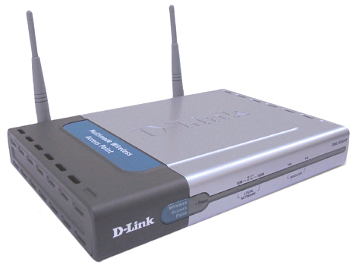

DWL-6000AP

D-Link AirPro™ 2.4GHz/5GHZ
Беспроводная точка
доступа
Wireless Access Point
Перед тем, как начать
Этот продукт может быть настроен через любой интернет браузер,, например: Internet Explorer 5x, Netscape Navigator 4x.
Лучше всего для настройки Точки доступа DWL-6000AP использовать компьютер с Ethernet адаптером. По умолчанию DWL-6000AP имеет IP адрес 192.168.0.50 с маской подсети 255.255.255.0. Вам необходимо назначить статический IP адрес для своего компьютера, принадлежащий той же подсети, что и адрес DWL-6000AP для настройки DWL-6000AP. Если Вам нужна помощь в настройке IP адреса вашего компьютера, смотрите Приложение.

Проверьте комплектацию поставки
Следующие элементы должны быть в упаковке с DWL-6000AP:

• DWL-6000AP Беспроводная точка доступа

• CD-ROM (Содержит инструкцию по установке)

• Ethernet (CAT5 UTP/прямой) Кабель

• 5V DC, 2.5A Блок питания


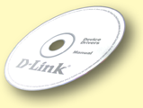

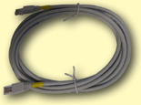


Использование источисточника питания с
другими характеристиками и напряжением может повлечь выход из строя устройства и потерю гарантии

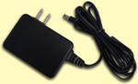

Если чего-либо из вышеназванного не хватает, обратитесь к вашему поставщику
©2002 D-Link Systems, Inc. All rights reserved. Trademarks or registered trademarks are the property of their respective holders. Software and specifications subject to change without notice. DWL-6000AP.08062002

Подключение DWL-6000AP к Вашей сети
A. Сперва подключите источник питания к гнезду на задней панели DWL-6000AP и затем подключите адаптер питания к настенной розетке. Индикатор питания Power LED загорится, что говорит о нормальной работе устройства
Если
DWL-6000AP подключается к Ethernet адаптеру в компьютере используйте обратный кабель.
B. Используя кабель Ethernet из комплекта, подключите Ethernet порт на задней панели устройства DWL-6000AP к маршрутизатору Интернет, например к маршрутизатору Ethernet Broadband Router D-Link DI-604 или к коммутатору (например, D-Link DSS-5+). Заметьте: Компьютер, используемый для настройки DWL-6000AP должен быть подключен к тому же коммутатору или сети.
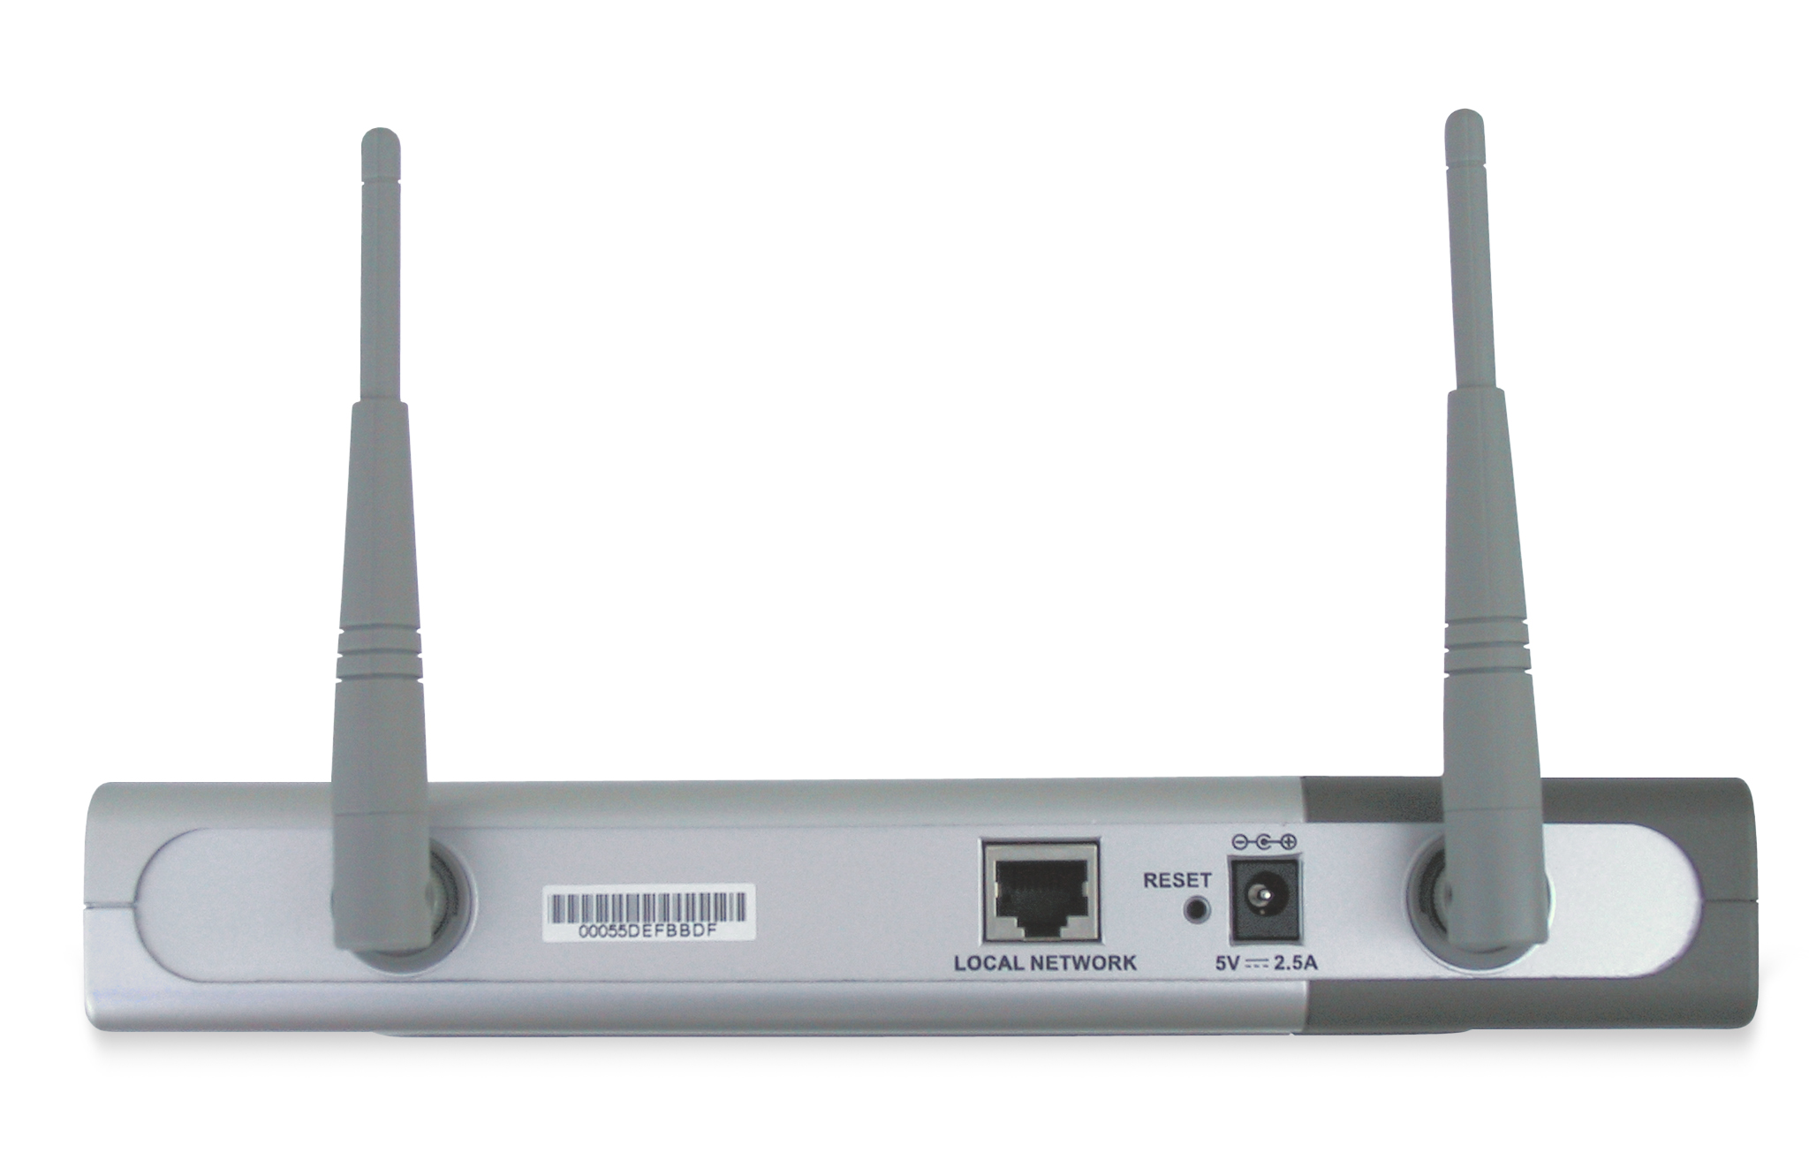
C. Компьютеры с беспроводными сетевыми адаптерами стандартов 802.11b и 802.11a могут также быть подключены к DWL-6000AP. Беспроводный сетевой адаптер DWL-650+ AirPlus Wireless Cardbus Adapter или DWL-A650 AirPro и DWL-520+ AirPlus Wireless PCI Adapter или DWL-A520 AirPro могут быть подключены к DWL-6000AP через беспроводное соединение используя настройки по умолчанию.
C. Антенна
Используется для беспроводного подключения 802.11b и 802.11a адаптеров.

Кнопка «Сброс»
Нажатие на нее сбросит DWL-6000AP до заводских установок.

B. LAN порт
Для подключения устройства к локальной сети через Ethernet кабель.

A. Гнездо питания

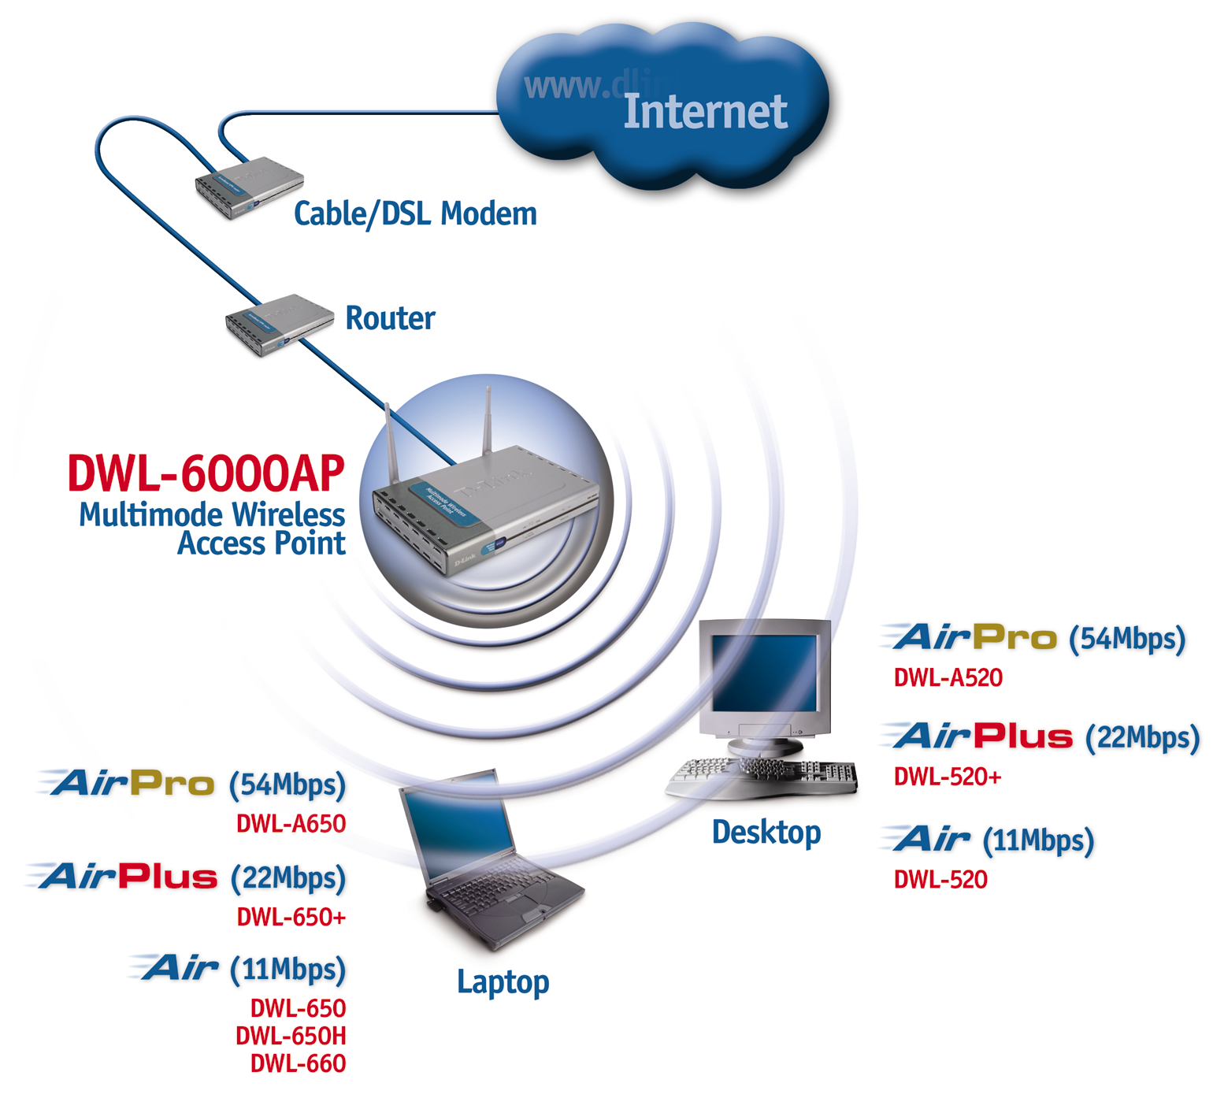
После того, как Вы проделаете все шаги, указанные в Инструкции по быстрому подключению, Ваше беспроводная сеть будет похожа на эту:


Использование мастера установки

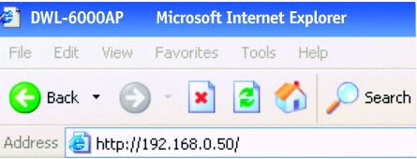
Откройте Ваш Web браузер и наберите “http://192.168.0.50” в поле для URL адреса. Далее нажмите ВВОД Enter или Return.

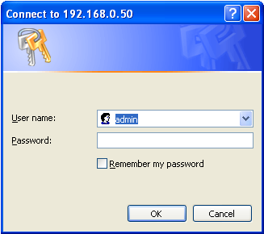
Вы увидите Экран регистрации пользователя.
Введите “admin” в поле User name и оставьте пустым поле Password.
Нажмите OK
Использование мастера установки
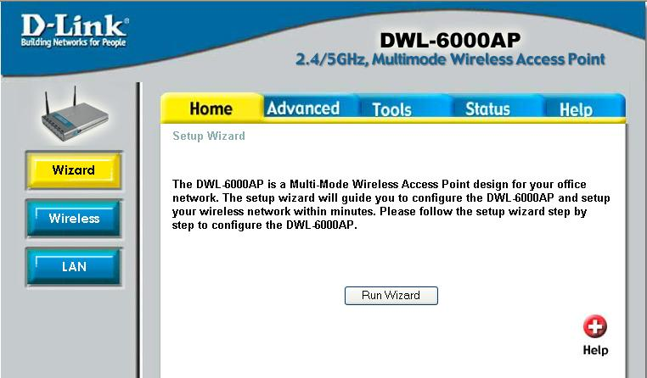
(продолжение)

После того, как вы зарегистрировались, Вы увидите экран Home
Нажмите кнопку Run Wizard

Вы увидите следующий экран.
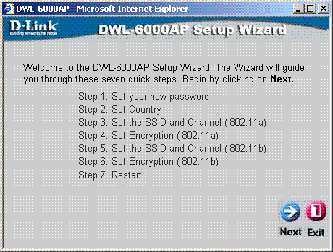
Нажмите Next

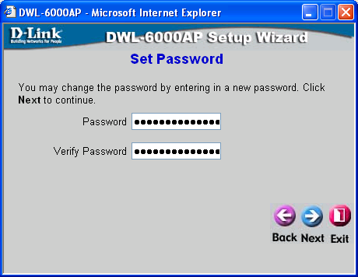
Нажмите Next
Шаг 1 – Установка нового пароля. Здесь вы можете задать новый пароль.

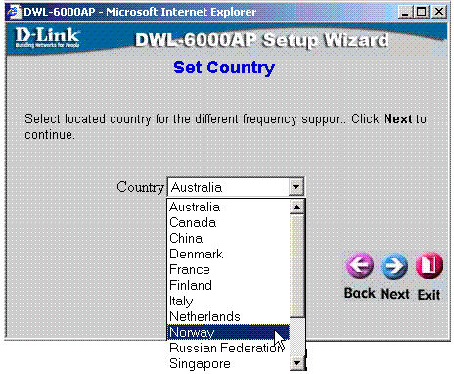
Шаг 2 –Настройка Страны.
Выберете страну, в которой вы настраиваете DWL-6000AP. Это поможет в настройке частоты работы для соответствия местным стандартам.

Нажмите Next

Шаг 3 –Настройка вашего беспроводного соединения 802.11a.
Настройки по умолчанию для беспроводного соединения:
SSID = default Значение Channel и диапазон каналов зависит от выбора страны (Шаг 2) Вы можете изменить эти настройки для соответствия настройкам существующей беспроводной сети.

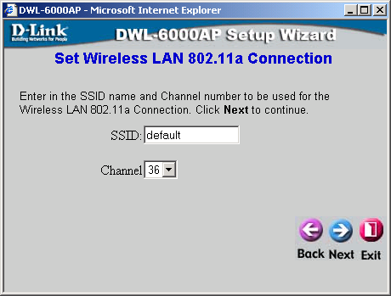

Нажмите Next

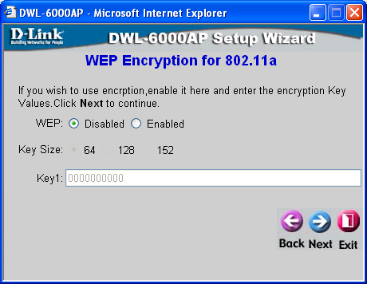
Нажмите Next
Шаг 4 – Шифрование для беспроводной сети 802.11a
DWL-6000AP поддерживает три уровня шифрования для беспроводной сети: 64-bit, 128-bit, and 152-bit. По умолчанию шифрование отключено. Вы можете изменить настройки шифрования для обеспечения безопасного уровня обмена данными

Если вы включили шифрование для DWL-6000AP убедитесь, что шифрование также включено на всех беспроводных клиентах 802.11a, иначе беспроводное соединение не сможет быть установлено

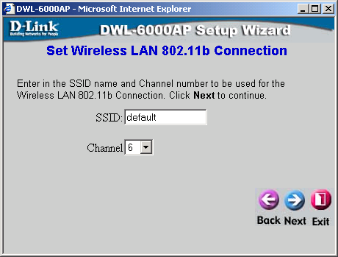
Нажмите Next
Шаг 5 –Настройка вашего беспроводного соединения 802.11b.
Настройки по умолчанию для беспроводного соединения:
SSID = default Значение Channel и диапазон каналов зависит от выбора страны (Шаг 2) Вы можете изменить эти настройки для соответствия настройкам существующей беспроводной сети.

Нажмите Next
Шаг 6 – Шифрование для беспроводной сети 802.11b
DWL-6000AP поддерживает три уровня шифрования для беспроводной сети: 64-bit, 128-bit, and 256-bit. По умолчанию шифрование отключено. Вы можете изменить настройки шифрования для обеспечения безопасного уровня обмена данными
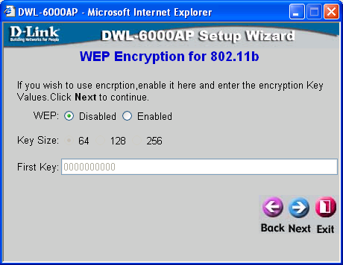
Если вы включили шифрование для DWL-6000AP убедитесь, что шифрование также включено на всех беспроводных клиентах 802.11b, иначе беспроводное соединение не сможет быть установлено


Ваша Настройка Окончена!

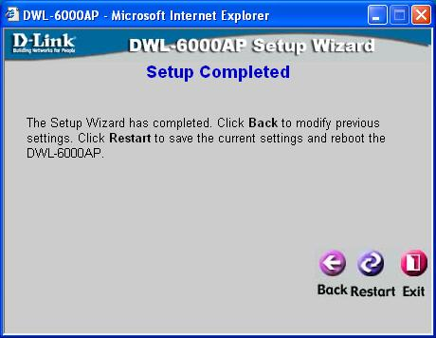

Нажмите Restart

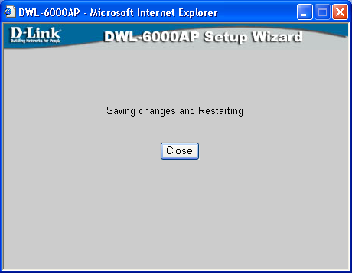

Нажмите Close

Вы вернетесь на закладку Home.
Нажмите Exit
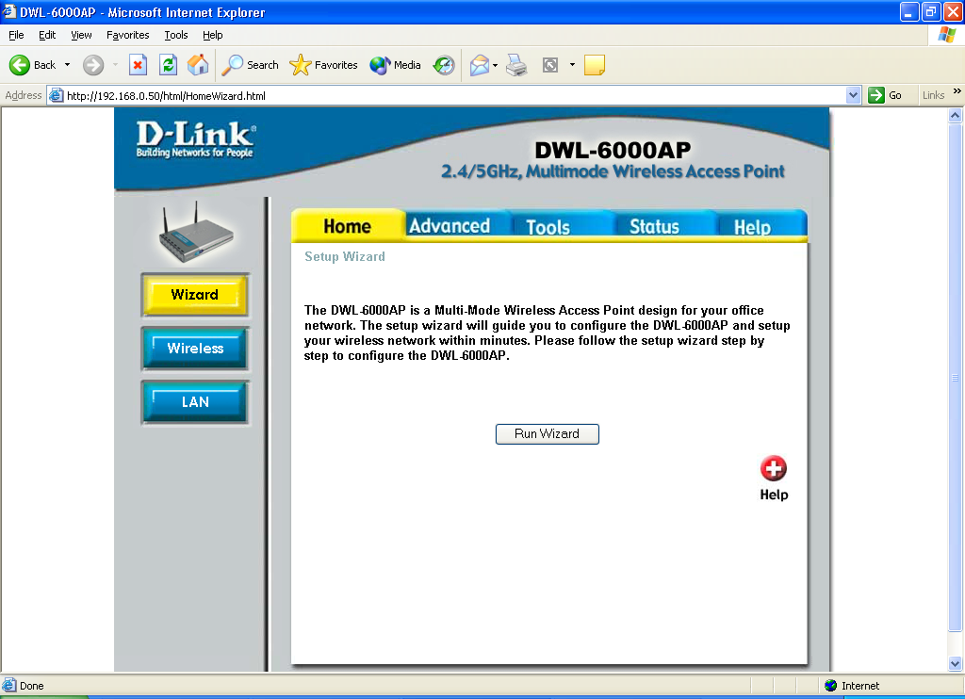

Для дополнительных настроек или информации используйте закладки Advanced, Tools, или Status в web-интерфейсе управления или обратитесь руководству на компакт-диске.

Примечание
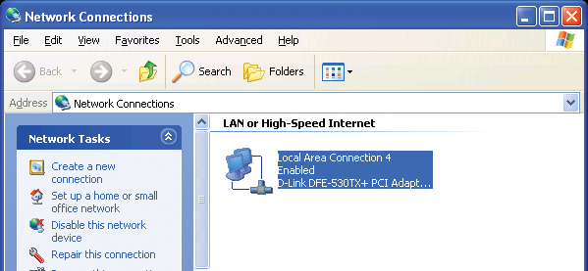
Чтобы настроить статический IP-адрес на вашем адаптере Ethernet, используйте следующие пошаговые инструкции. Примеры иллюстрируют настройку DFE-530TX+ в Microsoft Windows XP и Mac OS X.
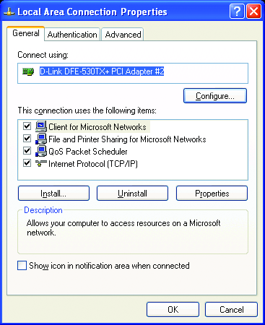
Примечание: Настройка в других операционных системах может отличаться.
Для Microsoft Windows XP:
В кнопке Start > щелчок правой кнопкой click на пункте
My Network Places >
Выберете Properties > Дважды кликните на пункте Network Connection сопоставленном вашему адаптеру Ethernet (т.е.,
D-Link DFE-530TX+).
Выберете Internet Protocol (TCP/IP)

Нажмите на кнопку Properties

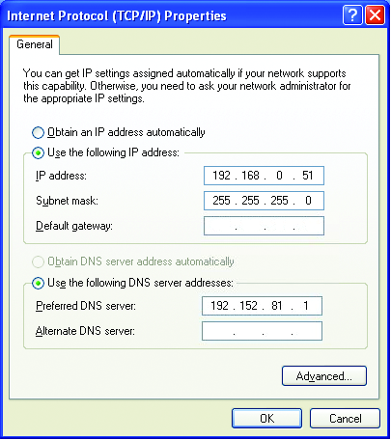

Выберете Use the following IP address
Введите следующее:
IP address: 192.168.0.51
Subnet mask: 255.255.255.0
Click OK
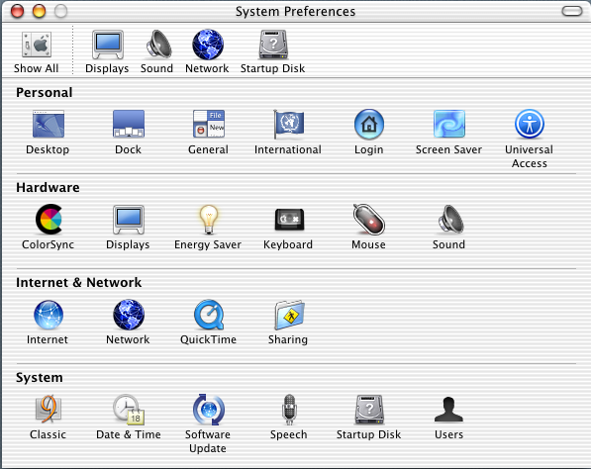
Настройка Статического IP-адреса для
Apple Macintosh OS X:

Кликните на Network

Перейдите the Apple Menu
и Выберете System
Preferences.

Выберете Built-in Ethernet в показанном меню

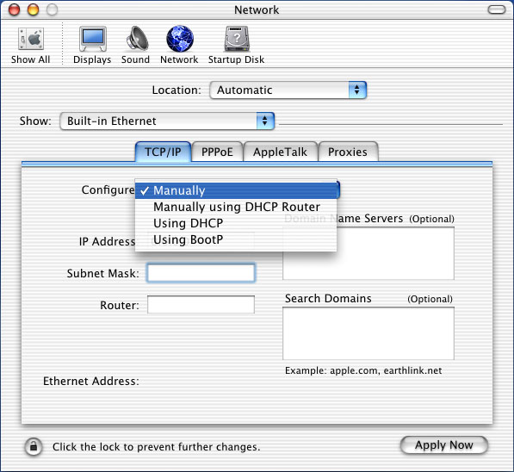

Выберете Manually в меню Configure

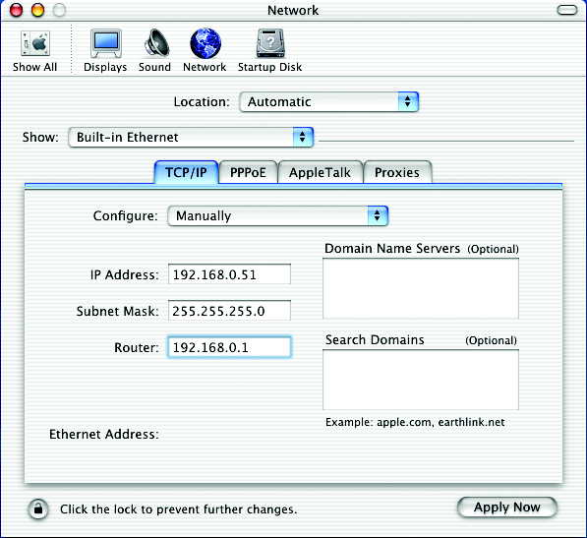

Введите IP-адрес, Маску Подсети и IP-адрес Маршрутизатора

Кликните на Apply Now

Для Заметок



